ANEXO 1

SOLICITUD DE COTIZACIÓN DPYT 47 -2022
COMPRA EQUIPOS DE CÁMARA Y ACCESORIOS, PARA EL FORTALECIMIENTO DE LOS PROCESOS DE GRABACIÓN EN CAMPO PARA PRODUCCIÓN DE NOTICIAS

PREGUNTAS Y RESPUESTAS
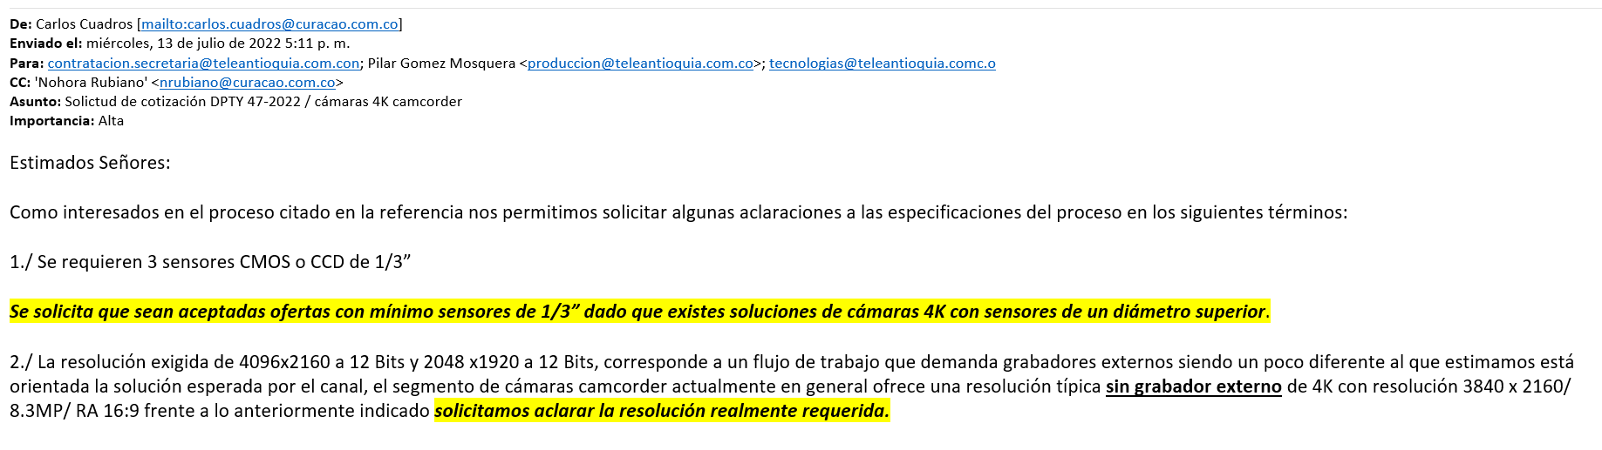
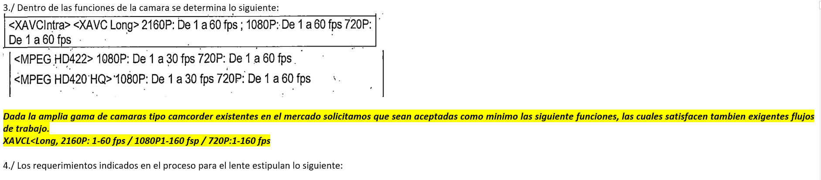
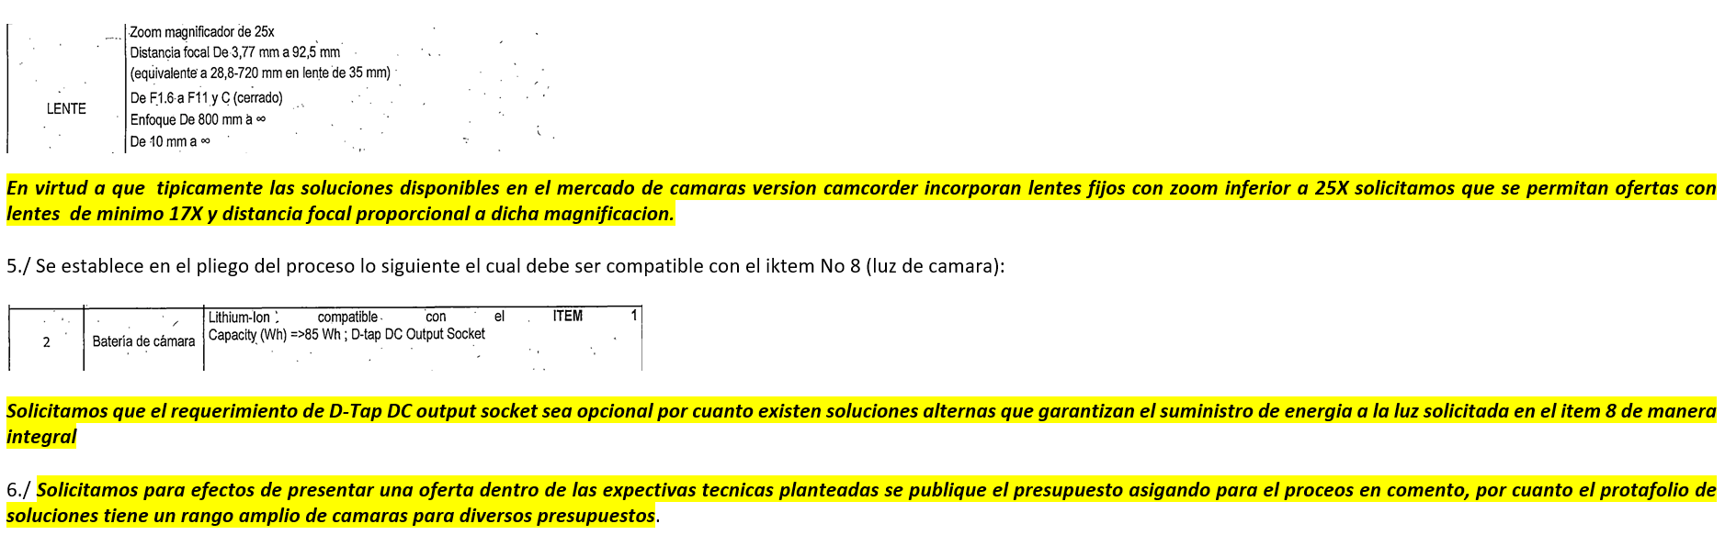
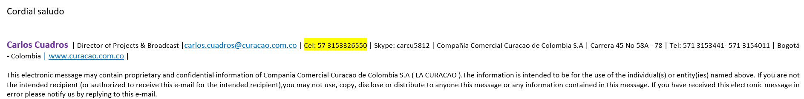

RESPUESTAS:
- Se recomienda aceptar e incluir ofertas con especificaciones de sensor de tamaño superiores a 1/3”.
Procedemos con elaboración de Adenda número 1.

- Se ajusta las especificaciones técnicas, donde se indique que se pueden incluir propuestas con resoluciones iguales o superiores a 3840 x 2160
Procedemos con elaboración de Adenda número 1.

- Modificar esta característica no afecta con necesidades específicas de Teleantioquia, se propone eliminar el formato <XAVCIntra>

- Ajustar las especificaciones donde se indique que se pueden incluir propuesta con magnificaciones o zoom superiores o iguales a 17X.
Procedemos con elaboración de Adenda número 1.

- Como lo indican los términos, respecto a la conexión D-tap para la batería del ítem 2, se propone que sea opcional, puede ser a través de conexión D-tap o Shoe adaptor.

- Se publicará el presupuesto asignado.
Procedemos con elaboración de Adenda número 1.

